附件2：
广东省志愿服务《服务时间证书》
《服务时间明细》导出指引
一、浏览器打开“i志愿”系统网页：https://www.gdzyz.cn/；
二、本系统或一号通登录个人账号；
三、点击网页上方“时间证书”进入查询程序；
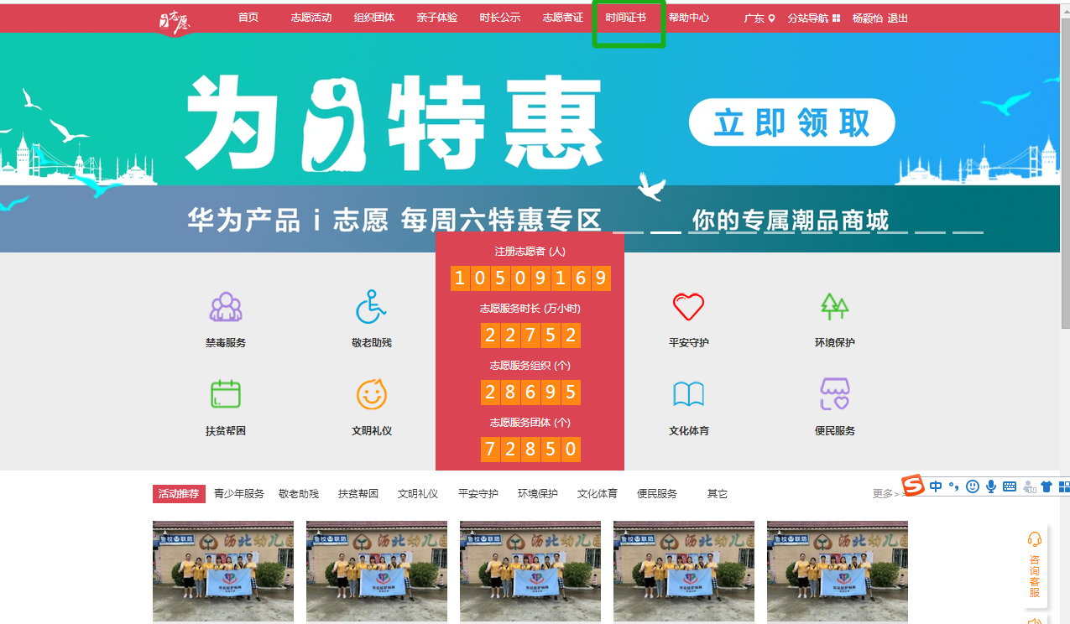
四、按指引输入“ZS+身份证号”、姓名、验证码查询；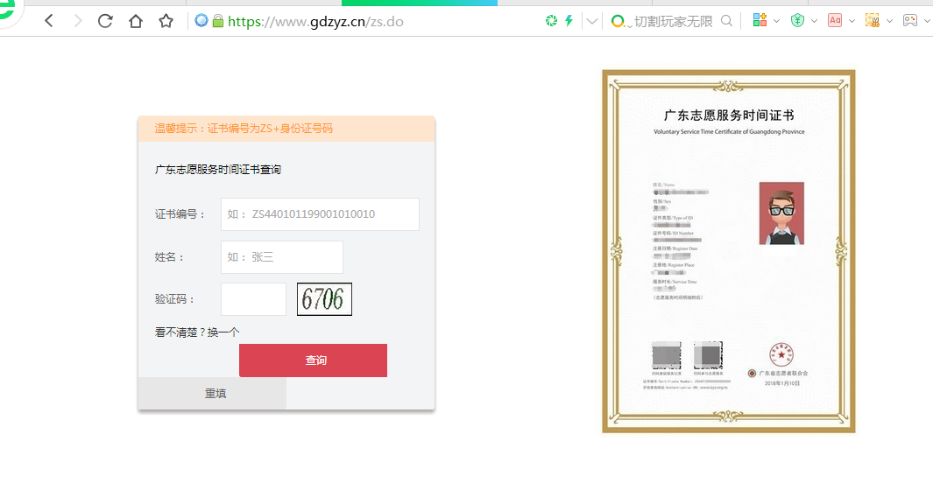

五、点击页面蓝色字体“服务时间证书下载”“服务时间明细下载”，下载后即可打印资料。
